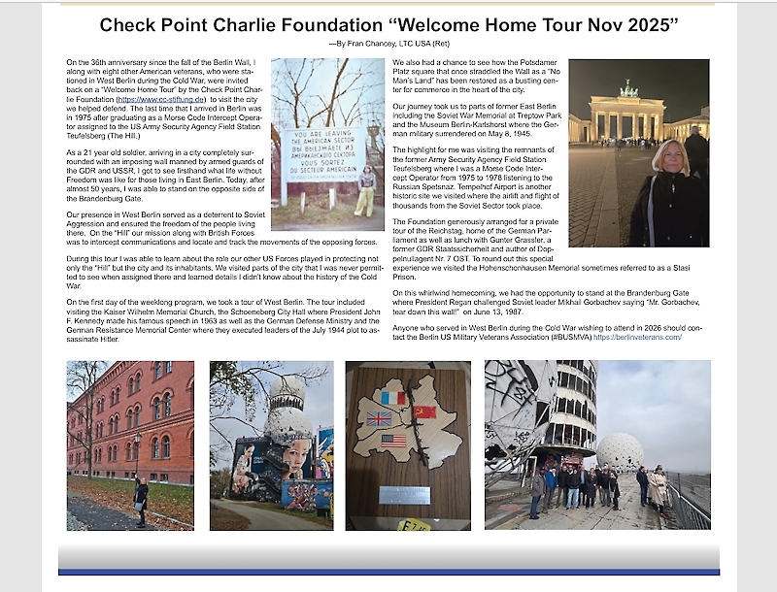

Check Point Charlie Foundation “Welcome Home Tour Nov 2025”
—By Fran Chancey, LTC USA (Ret)
On the 36th anniversary since the fall of the Berlin Wall, I along with eight other American veterans, who were sta tioned in West Berlin during the Cold War, were invited back on a “Welcome Home Tour” by the Check Point Char lie Foundation (https://www.cc-stiftung.de) to visit the city we helped defend. The last time that I arrived in Berlin was in 1975 after graduating as a Morse Code Intercept Opera tor assigned to the US Army Security Agency Field Station Teufelsberg (The Hill.) As a 21 year old soldier, arriving in a city completely sur rounded with an imposing wall manned by armed guards of the GDR and USSR, I got to see firsthand what life without Freedom was like for those living in East Berlin. Today, after almost 50 years, I was able to stand on the opposite side of the Brandenburg Gate. Our presence in West Berlin served as a deterrent to Soviet Aggression and ensured the freedom of the people living there. On the “Hill” our mission along with British Forces was to intercept communications and locate and track the movements of the opposing forces. During this tour I was able to learn about the role our other US Forces played in protecting not only the “Hill” but the city and its inhabitants. We visited parts of the city that I was never permit ted to see when assigned there and learned details I didn’t know about the history of the Cold War. On the first day of the weeklong program, we took a tour of West Berlin. The tour included visiting the Kaiser Wilhelm Memorial Church, the Schoeneberg City Hall where President John F. Kennedy made his famous speech in 1963 as well as the German Defense Ministry and the German Resistance Memorial Center where they executed leaders of the July 1944 plot to as sassinate Hitler. We also had a chance to see how the Potsdamer Platz square that once straddled the Wall as a “No Man’s Land” has been restored as a bustling cen ter for commerce in the heart of the city. Our journey took us to parts of former East Berlin including the Soviet War Memorial at Treptow Park and the Museum Berlin-Karlshorst where the Ger man military surrendered on May 8, 1945. The highlight for me was visiting the remnants of the former Army Security Agency Field Station Teufelsberg where I was a Morse Code Inter cept Operator from 1975 to 1978 listening to the Russian Spetsnaz. Tempelhof Airport is another historic site we visited where the airlift and flight of thousands from the Soviet Sector took place. The Foundation generously arranged for a private tour of the Reichstag, home of the German Par liament as well as lunch with Gunter Grassler, a former GDR Staatssicherheit and author of Dop pelnullagent Nr. 7 OST. To round out this special experience we visited the Hohenschonhausen Memorial sometimes referred to as a Stasi Prison. On this whirlwind homecoming, we had the opportunity to stand at the Brandenburg Gate where President Regan challenged Soviet leader Mikhail Gorbachev saying “Mr. Gorbachev, tear down this wall!” on June 13, 1987. Anyone who served in West Berlin during the Cold War wishing to attend in 2026 should con tact the Berlin US Military Veterans Association (#BUSMVA) https://berlinveterans.com/

Check Point Charlie Foundation "Welcome Home Tour Nov 2025" —Von Fran Chancey, LTC USA (a.D.) Zum 36. Jahrestag des Falls der Berliner Mauer wurden ich zusammen mit acht weiteren amerikanischen Veteranen, die während des Kalten Krieges in West-Berlin stationiert waren, von der Check Point Charlie Foundation (https://www.cc-stiftung.de) zu einer "Welcome Home Tour" eingeladen, um die Stadt zu besuchen, die wir mit der Verteidigung unterstützt hatten.
Das letzte Mal, dass ich in Berlin ankam, war 1975, nachdem ich meinen Abschluss als Morsecode-Intercept-Opertor gemacht hatte, der der US Army Security Agency auf der Feldstation Teufelsberg (Der Hügel) zugeteilt war. Als 21-jähriger Soldat, der in einer Stadt ankam, die völlig umrundet war und von einer imposanten Mauer bewacht wurde und von bewaffneten Wächtern der DDR und der UdSSR bewacht wurde, konnte ich aus erster Hand sehen, wie das Leben ohne Freiheit für die Menschen in Ost-Berlin aussah. Heute, nach fast 50 Jahren, konnte ich auf der gegenüberliegenden Seite des Brandenburger Tores stehen. Unsere Präsenz in West-Berlin diente als Abschreckung gegen die sowjetische Aggression und sicherte die Freiheit der dort lebenden Menschen. Auf dem "Hill" bestand unsere Mission zusammen mit den britischen Streitkräften darin, Kommunikation abzufangen sowie die Bewegungen der gegnerischen Kräfte zu lokalisieren und zu verfolgen. Während dieser Tour konnte ich mehr über die Rolle erfahren, die unsere anderen US-Streitkräfte beim Schutz nicht nur des "Hügels", sondern auch der Stadt und ihrer Bewohner spielten. Wir besuchten Teile der Stadt, die ich nie sehen durfte, als ich dort eingesetzt war, und erfuhren Details über die Geschichte des Kalten Krieges, die ich nicht kannte. Am ersten Tag des einwöchigen Programms haben wir eine Tour durch West-Berlin gemacht. Die Tour umfasste einen Besuch der Kaiser-Wilhelm-Gedächtniskirche, das Rathaus von Schöneberg, wo Präsident John F. Kennedy 1963 seine berühmte Rede hielt, sowie das deutsche Verteidigungsministerium und das Deutsche Widerstandsgedenkzentrum, wo sie die Anführer des Juli-1944-Komplotts zur Ermordung Hitlers hingerichteten. Wir hatten auch die Gelegenheit zu sehen, wie der Potsdamer Platz, der einst als "Niemandsland" über die Mauer lag, als geschäftiges Handelszentrum im Herzen der Stadt wiederhergestellt wurde. Unsere Reise führte uns zu Teilen des ehemaligen Ost-Berlins, darunter das sowjetische Kriegsdenkmal im Treptow-Park und das Museum Berlin-Karlshorst, wo das deutsche Militär am 8. Mai 1945 kapitulierte. Der Höhepunkt für mich war der Besuch der Überreste der ehemaligen Army Security Agency Field Station Teufelsberg, wo ich von 1975 bis 1978 Morsecode-Abhöroperator war und die russischen Spetsnaz hörte. Der Flughafen Tempelhof ist ein weiterer historischer Ort, an dem die Luftbrücke und der Flug von Tausenden aus dem sowjetischen Sektor stattfanden. Die Stiftung organisierte großzügig eine private Führung durch den Reichstag, Sitz des deutschen Parlaments, sowie ein Mittagessen mit Gunter Grassler, einem ehemaligen DDR-Staatssicherheit und Autor von Dop pelnullagent Nr. 7 OST. Um dieses besondere Erlebnis abzurunden, besuchten wir das Hohenschönhausen-Denkmal, das manchmal als Stasi-Gefängnis bezeichnet wird. Bei dieser stürmischen Heimkehr hatten wir die Gelegenheit, am Brandenburger Tor zu stehen, wo Präsident Regan am 13. Juni 1987 den sowjetischen Führer Michail Gorbatschow herausforderte und sagte: "Herr Gorbatschow, reißen Sie diese Mauer ein!" Jeder, der während des Kalten Krieges in Westberlin gedient hat und 2026 teilnehmen möchte, sollte sich an die Berliner US Military Veterans Association (#BUSMVA) wenden https://berlinveterans.com/

